
МУНИЦИПАЛЬНОЕ БЮДЖЕТНОЕ ОБЩЕОБРАЗОВАТЕЛЬНОЕ УЧРЕЖДЕНИЕ
«ГЕОРГИЕВСКАЯ СРЕДНЯЯ ОБЩЕОБРАЗОВАТЕЛЬНАЯ ШКОЛА»

671401. Республика Бурятия, Хоринский район,
с. Георгиевское, ул. Павла Харитонова, 25
телефон (830148) 20149
е-mail: gschool-2011@mail.ru

Отчет по реализации программы антирисковых мер №2

Задача | Мероприятие | Сроки реализации | Ответственные | Участники
Организация проектной деятельности во внеурочное время. | Перевод рабочих программ внеурочной деятельности в проектную плоскость (Внесение изменений во внеурочные ОП с ориентацией на проектную деятельность) | В течение года | Харитонова С.В. | Педагогический коллектив
Организация проектной деятельности во внеурочное время. | Конкурс проектов | 1 раз в месяц согласно графику | Харитонова С.В. | Педагогический коллектив

Все рабочие программы внеурочной деятельности переведены в проектную плоскость, внесены изменения во внеурочные ОП с ориентацией на проектную деятельность.
Информационная справка о проведении образовательного события
«Внеклассное мероприятие «В гостях у сказки»» школьного уровня.

В рамках реализации проекта 500+ 28 сентября 2021 года, учителями: Цыденовой Янжимой Владимировной и Будаевой Даримой Дагбаевной, было проведено образовательное событие в 4-5 классах .Цель образовательного события: вспомнить вместе с ребятами любимые сказки, развивать желание больше читать и пополнять свои знания о сказках. Дать возможность проявить свои таланты; развивать творческие способности; способствовать развитию воображения, мышления, памяти; воспитывать любовь к чтению художественной литературы.
На образовательном событие присутствовало 6 учителей.

Программа события:
Данное внеклассное мероприятие относится к серии занятий по нравственному воспитанию детей в начальной и основной школе в рамках проекта 500+.
Форма занятия: нетрадиционная – «Игра-викторина».
Такая форма проведения занятия существенно повышает мотивацию учения, эффективность и продуктивность учебной деятельности, обеспечивает работу всей группы, позволяет учащимся раскрыть свои способности, «раскрепостить» мышление.
Данное занятие относится к типу комплексного применения знаний и способов деятельности.
В основу построения данного занятия положен метод эмоционального погружения, наилучшим образом способствующий реализации главной задачи обучения: активизация творческого начала у учащихся путем воображения и фантазии.
При подготовке к занятию были учтены и возрастные, и индивидуальные особенности учащихся: высокий интерес к чтению, развитые на достаточном уровне общеучебные умения и навыки, достаточно высокая мотивация, которая стимулировалась нетрадиционной формой урока. .
Выбранные методы соответствовали задачам занятия, характеру и содержанию учебного материала, уровню знаний, умений и навыков учащихся. Так, были использованы словесные методы: объяснение, вопросы; наглядные методы: изобразительная наглядность, демонстрация слайдов; практические; частично-поисковый, методы стимулирования мотивов интереса к учению: познавательные задания.
Формы организации деятельности на внеклассном мероприятии: фронтальная и групповая . Активность учащихся на разных этапах внеклассного мероприятия была высокой.
Вначале была разминка. Затем задания на мышление чередовались с заданиями на память, на сообразительность.
Конкурсное задание предполагали вспомнить не только содержание сказок, но и слова героев. Понравилось детям и отгадывать какие предметы по описанию относятся к героям сказок.. Свое творчество ребята смогли показать в задании «Угадай сказку и раскрась картинку», где каждый смог попробовать себя в роли художника.
На каждом этапе игры ученикам предлагалось оценить свою активность и творческие находки. В младшем школьном возрасте начинается процесс самоформирования личности за счет развития структур сознания ребенка: мотивирования своих действий, критичности по отношению к себе и другим, рефлексии, самоответственности и т.д. У детей возникает потребность в самооценке, как в основе формирования необходимости познать самого себя и своей внутренней позиции, правда, еще с ориентацией на авторитет внешней оценки (оценки учителя).
Вывод: игра прошла на высоком эмоциональном подъёме, с высоким темпом. Все поставленные задачи занятия удалось реализовать. Встреча со сказкой дала детям возможность почувствовать новые ощущения и пережить новые ситуации, а это лучший способ уйти от ежедневной рутины и скуки

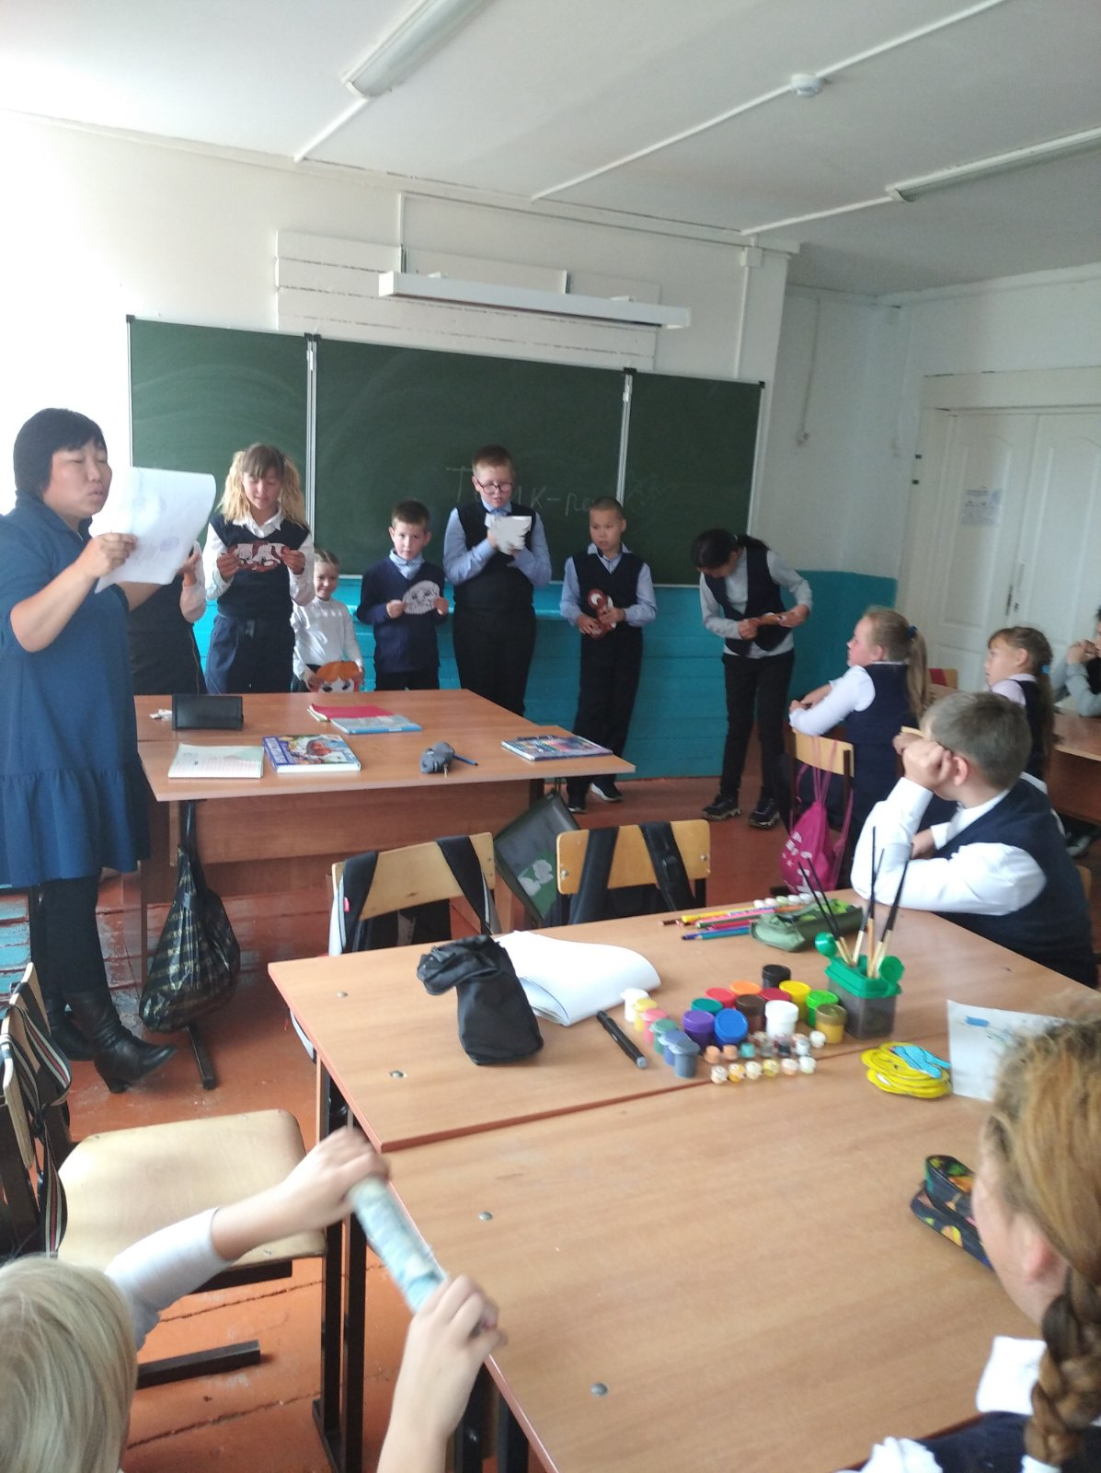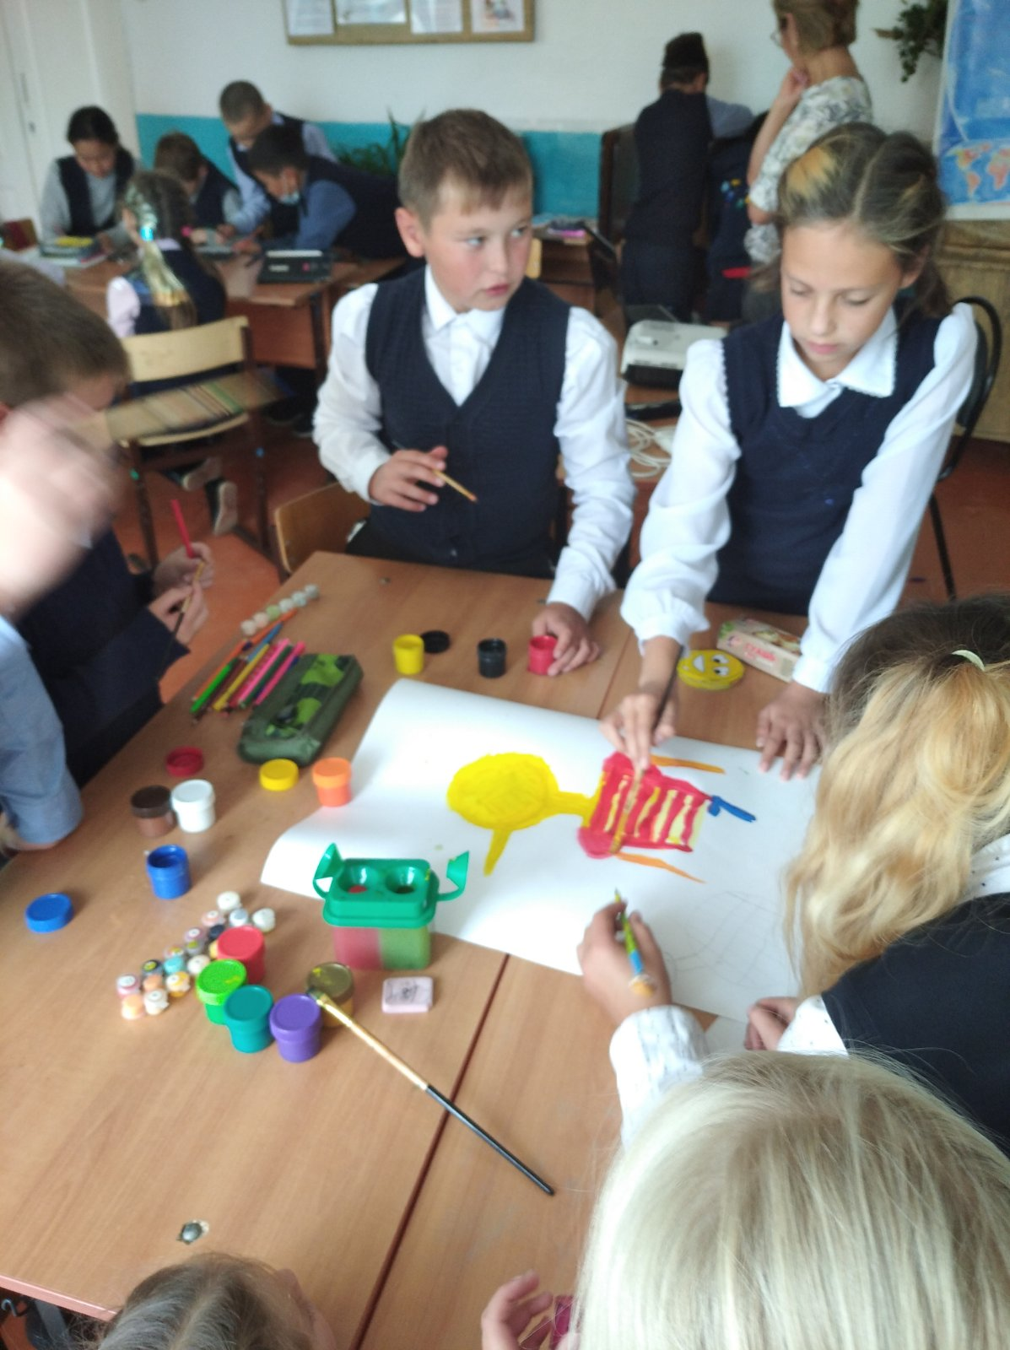

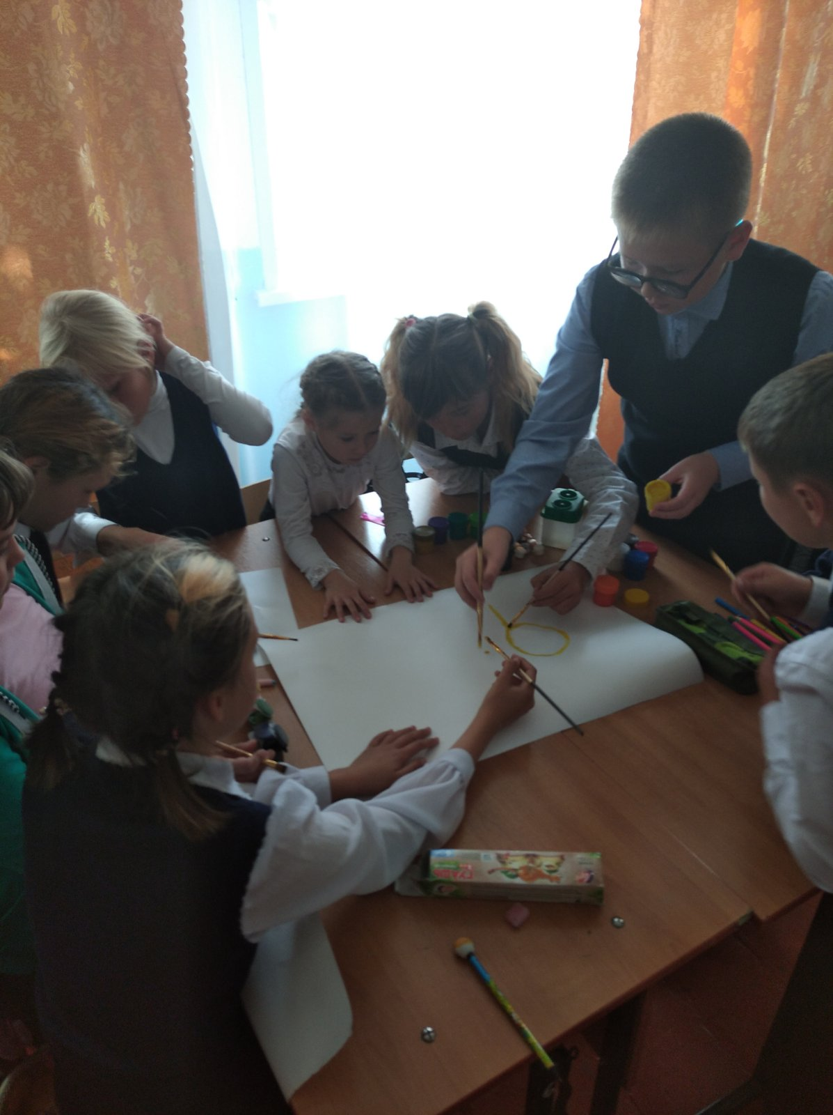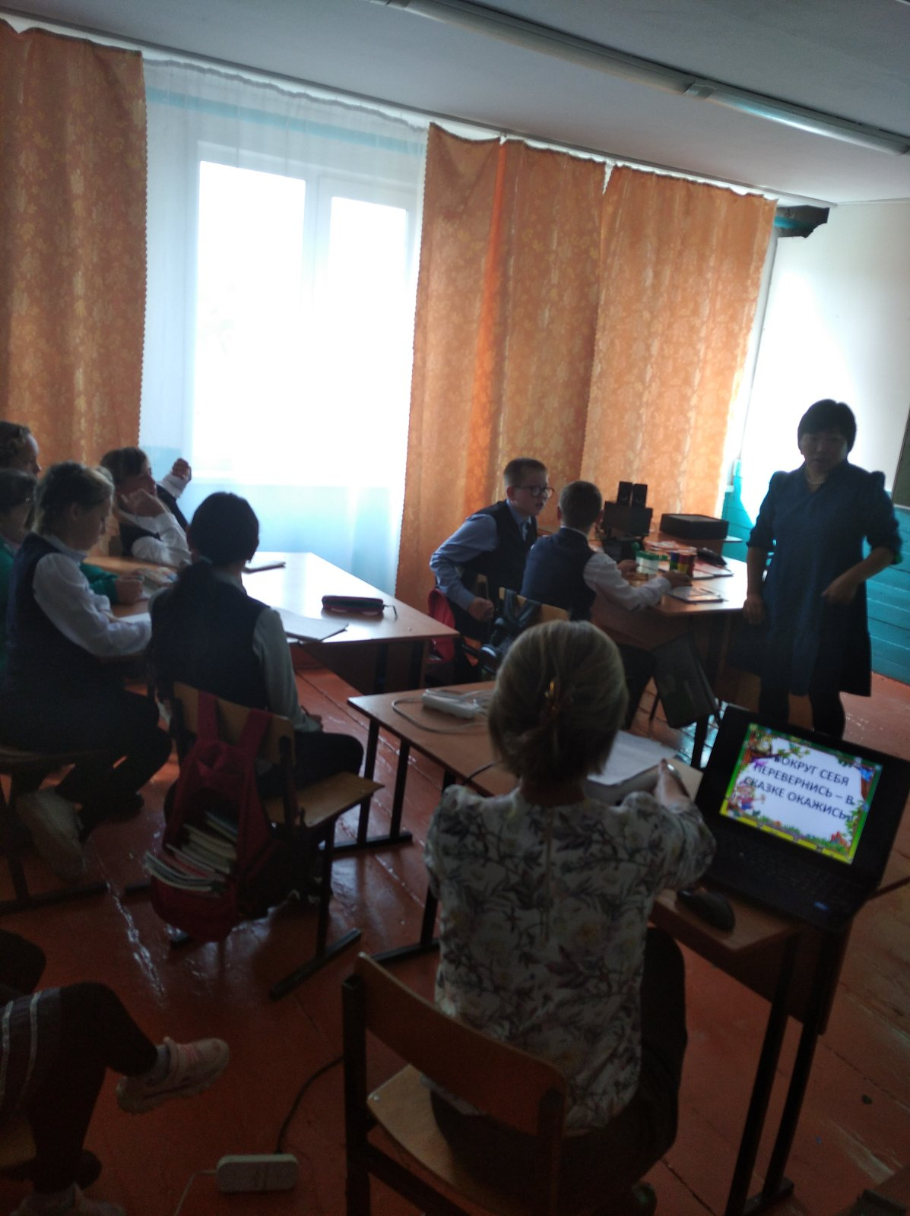

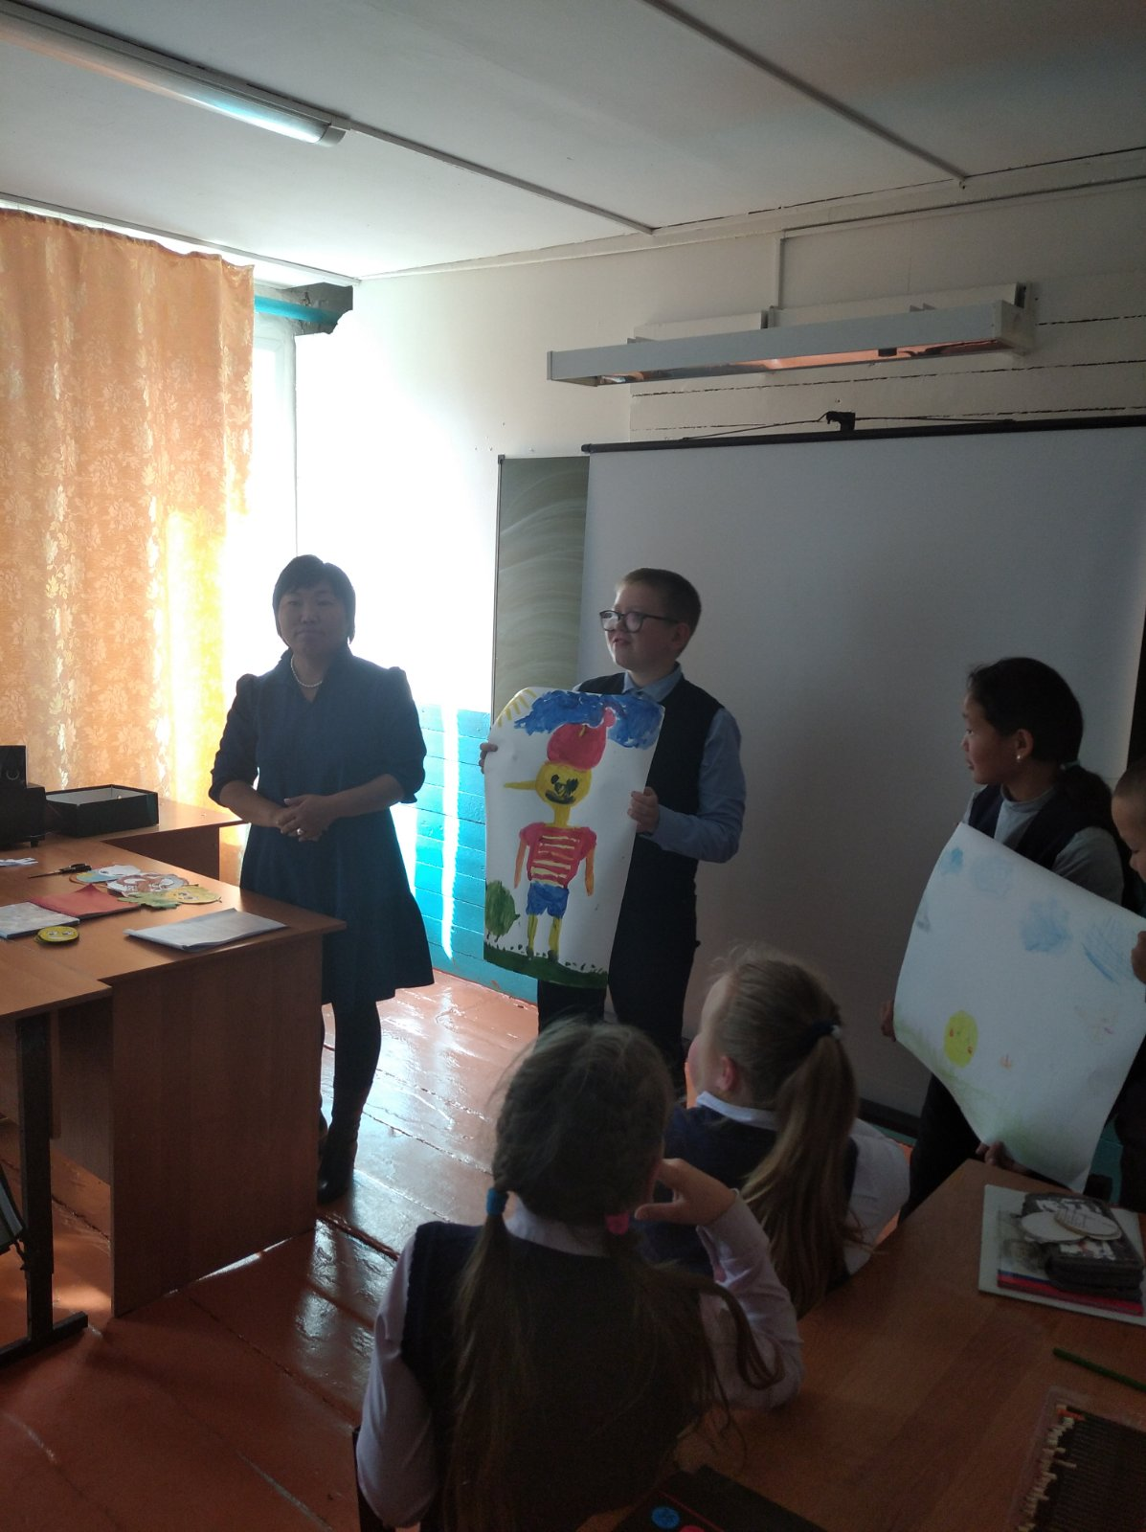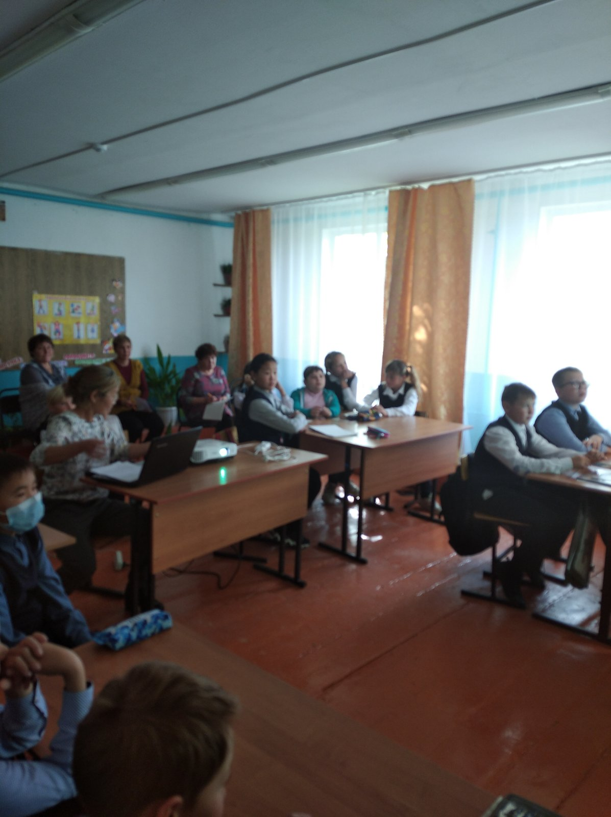
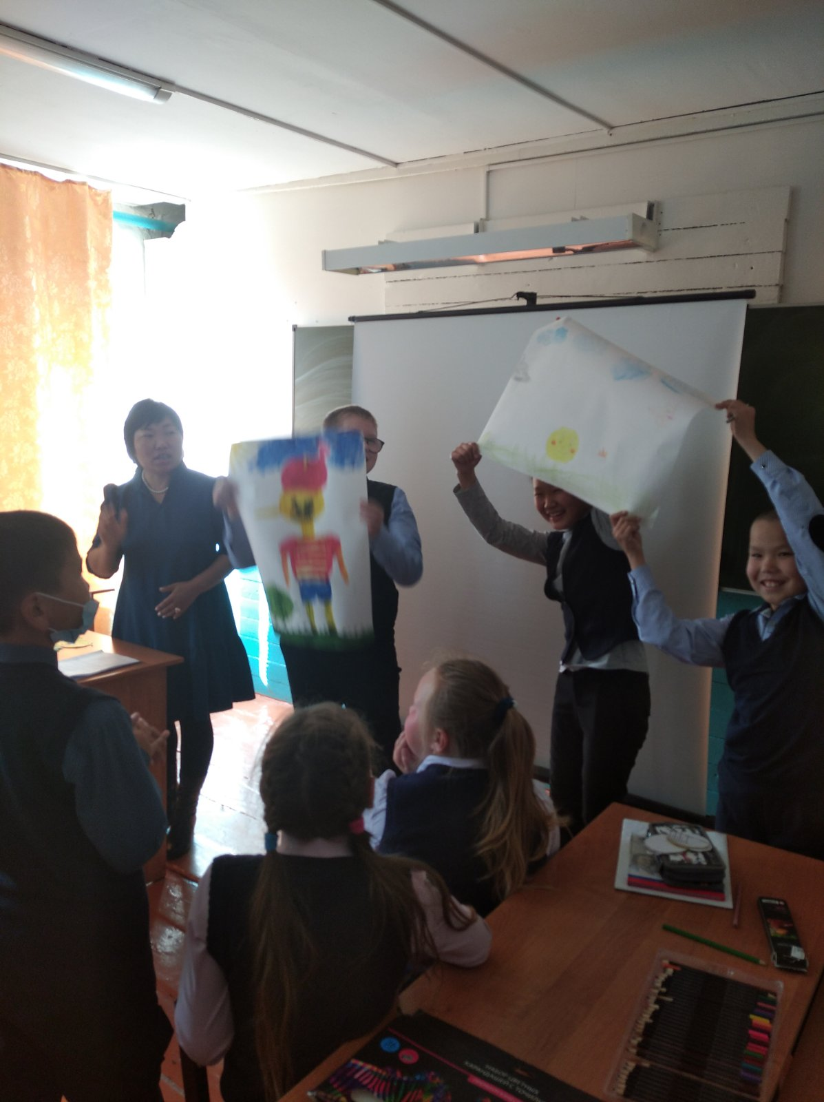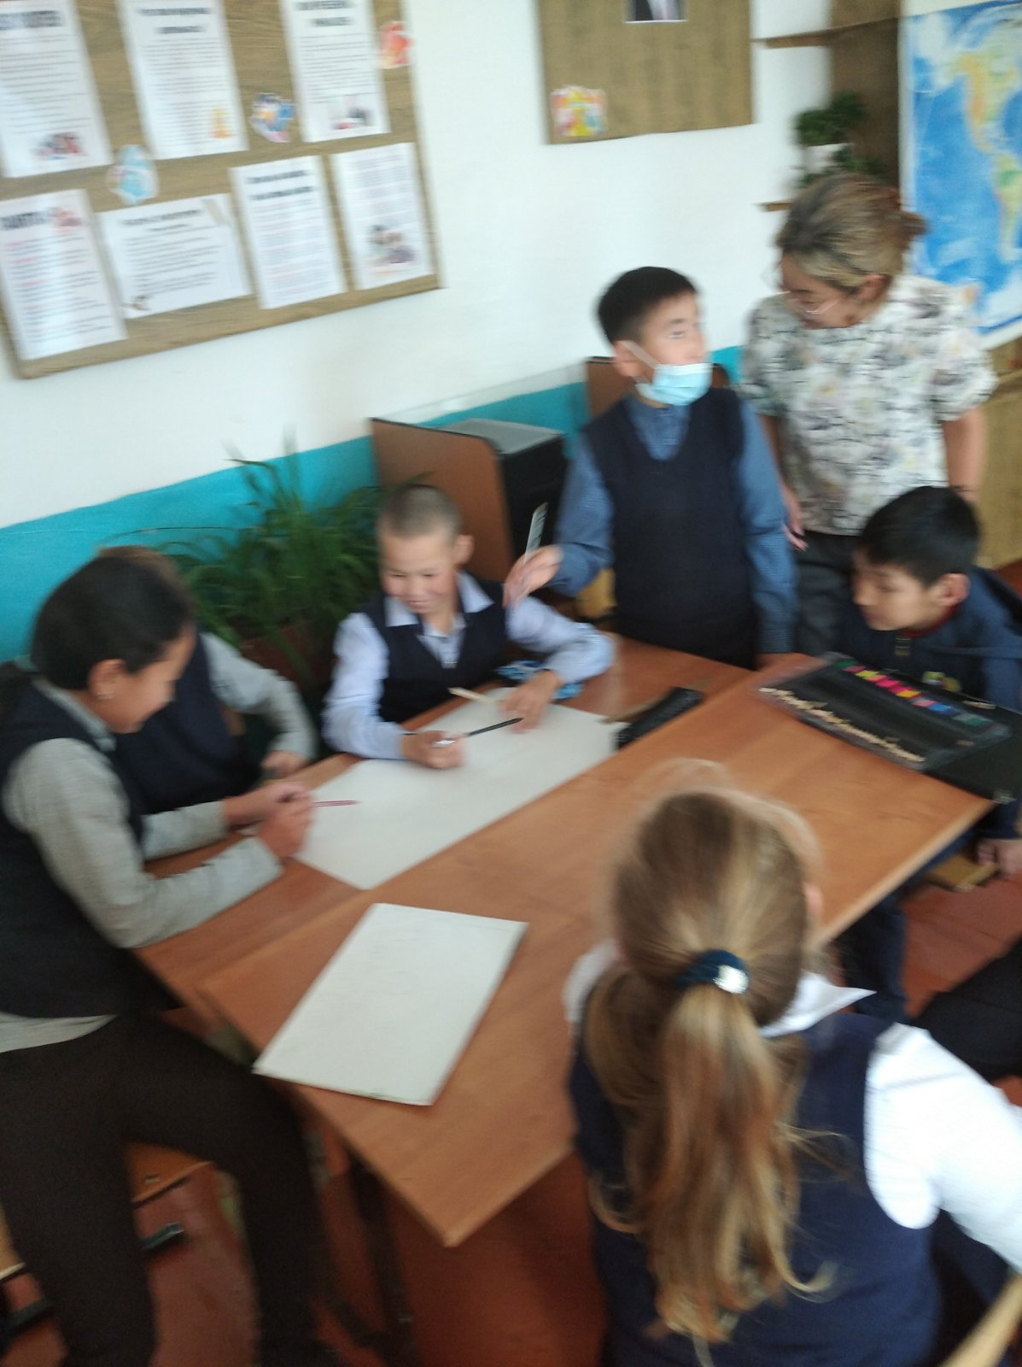

Заместитель директора по УВР : _______________/Беликова Г.Г/

